| Logo instituto sin fondo |
| --- |
| **INSTITUTO SUPERIOR DE FORMACIÓN TÉCNICA N° 93****CARRERA:** Tecnicatura superior en análisis, desarrollo y programación de aplicaciones**ESPACIO CURRICULAR:** EDI 1 – UX: EXPERIENCIA DE USUARIO**CURSO:** 1 AÑO B**CICLO LECTIVO:** 2024**PROFESOR:** Carrizo FedericoPLAN AUTORIZADO POR RESOLUCIÓN N°6175/03 |
| **ACTIVIDAD INTEGRADORA: DISEÑO DE PROTOTIPO****ALUMNO:** Nicolás Sandoval**CANTIDAD DE HOJAS:** **FECHA DE ENTREGA:** 01/11/2024 y 08/11/2024 |

#### 

#### 

#### 

#### 

#### 

#### Consigna: Deben armar el prototipo de un producto digital.

Respecto a “Producto Digital” puede ser cualquier aplicación, sitio web, programa o producto que solucione una problemática a definir por ustedes mismos. Por ejemplo:

“Producto Digital” puede ser cualquier aplicación, sitio web, programa o producto que solucione una problemática a definir por ustedes mismos. Por ejemplo:

* Un sitio web que te de toda la información necesaria sobre cómo cuidar tus plantas de interior y exterior.
* Una app para móvil para gestionar una empresa de reparto de agua.
* Una aplicación para disponer en la entrada de un hospital para gestionar sus turnos y derivaciones.

La temática es libre de elección, pero debe cumplir un objetivo concreto.

Respecto a “Prototipo” este debe ser diseñado en Figma, Lunacy o Canva. También se aceptarán otros programas de diseño mientras se cumplan los objetivos que se detallan más abajo. No se obligará a que el prototipo sea impreso, puede ser exhibido en PC al momento de la entrega. El prototipo debe contener todo tipo de interacción definida: cualquier vínculo o botón que no derive a su funcionamiento se considerará incompleto.

En el caso que no se pueda diseñar en las herramientas dadas en clase, se podrá aplicar a diseñar el prototipo a mano, impreso o dibujado, pero el mismo debe estar entregado en los formatos que hemos definido para la entrega de TPs de la materia y debe ser acompañado de textos explicativos respecto de cada característica y función. Si así lo desean, pueden utilizar las plantillas para dibujar:

El documento para dibujar en pantalla de celular es:

###### [Trabajo Práctico Nº2 plantilla-prototipado-apps-celular.pdf](https://drive.google.com/file/d/13eh-x0A65BvWJFX7kU7KQW7qRoV4ljvv/view?usp=drive_link)

El documento para dibujar en pantalla de tablet es:

###### [Trabajo Práctico Nº2 plantilla-prototipado-apps-tablets.pdf](https://drive.google.com/file/d/13iNOaTmTrf8_eZ-wa5Bsy2Ysm169hDKz/view?usp=drive_link)

##### Los puntos a evaluar serán:

1. Navegabilidad y coherencia
2. Arquitectura de la información
3. Principios de la usabilidad de Nielsen (al menos uno)
4. Técnicas de usabilidad
5. Userpersona
6. User Flow (un User Flow para un caso particular, en modo gráfico diagrama)
7. Psicología del color
8. Disposición de elementos
9. Diseño general (creatividad)
10. Aspecto de prototipo (Se verificará el entorno de desarrollo del prototipo)

La entrega es hasta el 08/11/2024, no se aceptarán trabajos luego de esa fecha. La entrega de este trabajo será enviada al mail del profesor [federicocarrizo@abc.gob.ar](mailto:federicocarrizo@abc.gob.ar) con el asunto: “TP2 – UX – 1A” si sos de primero A o “TP2 – UX – 1

#### 2- Arquitectura de la información

La arquitectura de la informacion es el arte de organizar la informacion de la forma más optima y logica posible. Para lograr esto me enfoque esencialmente en organizar, estructurar y etiquetar correctamente todos los elementos. Esto lo hice con la ayuda de un tablero Kanban que luego la seguire utilizando para tener un control de flujo de trabajo. Este tablero es una herramienta ágil de gestión de proyectos diseñada para ayudar a visualizar el trabajo, limitar el trabajo en curso y maximizar la eficiencia del flujo.

| **Pendientes** | **En curso** | **Finalizado** |
| --- | --- | --- |
| eliminación de producto | cambio de fuente | vista de notificaciones |
| eliminación de almacén | creacion de text box | vista productos |
| armar vista configuracion | detalles vista perfil | vista almacenes |
| vista ayuda y documentacion |  | textos notificaciones |
| vista favoritos |  | vista de perfil |
| vista de listas |  | menú desplegable |
|  |  | barra superior |
|  |  | barra inferior |
|  |  | botones de barras |
|  |  | seleccion de fuentes |
|  |  | eleccion de colores |
|  |  | boton flotante |
|  |  | formulario creacion almacenes |
|  |  | formulario creacion productos |
|  |  | vista de home |
|  |  |  |

Luego de esto organice todo por pantallas y sus funciones para tener una mejor vista de lo que se está queriendo prototipar. Esto permitio ver las relaciones y agrupaciones establecidas entre los contenidos.

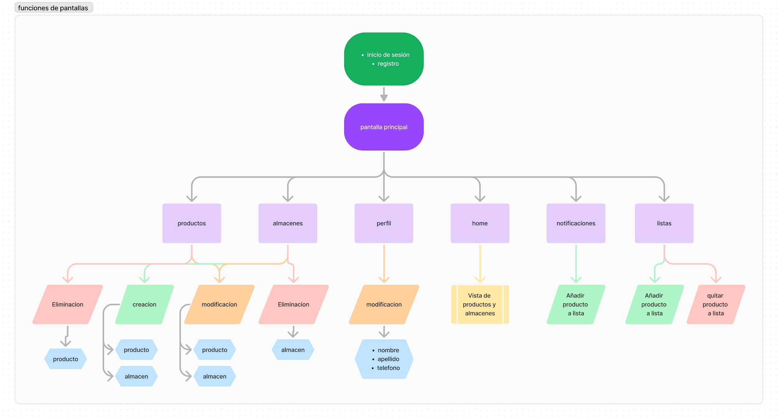

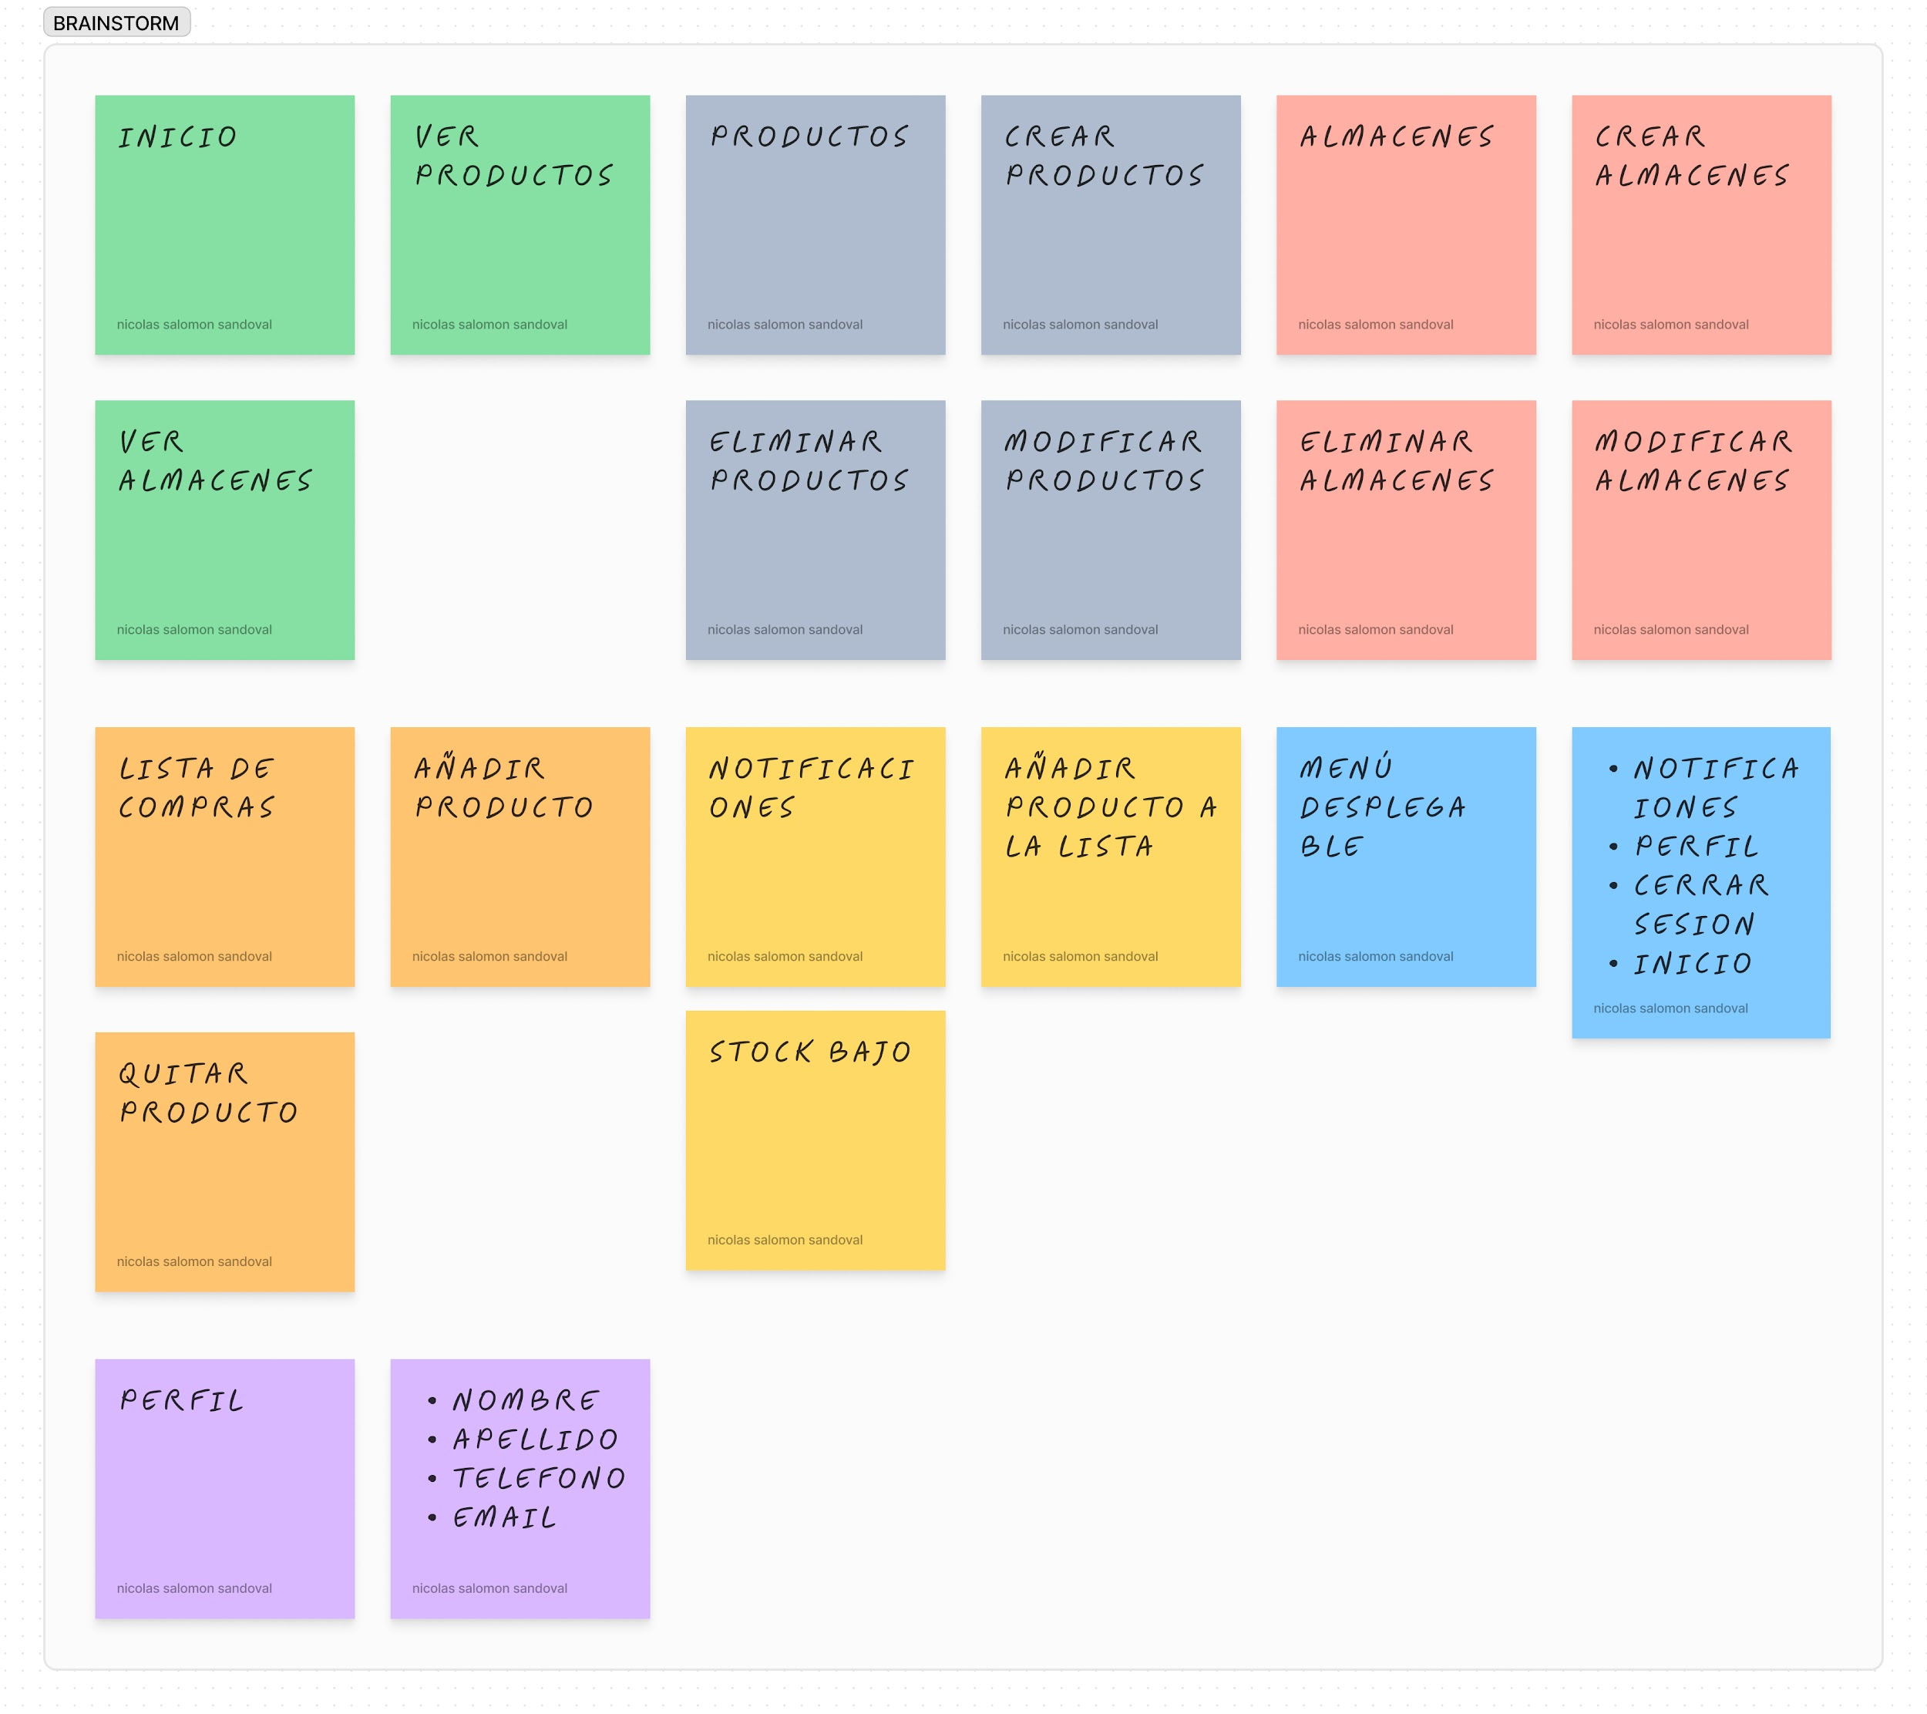

#### Funcionalidades de plataforma de gestión

##### 🏬 Gestión de almacenes

• Crear y modificar almacenes es una función clave.

• Ver y eliminar almacenes también son acciones importantes.

##### 📦 Gestión de productos

• Añadir, modificar y eliminar productos son funciones esenciales.

• Ver productos y añadirlos a listas de compras son acciones comunes.

• La opción de stock bajo ayuda en la gestión de inventario.

##### 🛒 Funcionalidades de usuario

• El menú desplegable facilita la navegación.

• El perfil de usuario incluye campos como nombre, apellido, teléfono y email.

• El perfil de usuario permite gestionar la información personal.

##### 📩 Notificaciones y perfil

• Las notificaciones son importantes para mantener al usuario informado.

##### 📋 Listas de compras

• La lista de compras es una función útil para organizar las compras.

• Añadir y eliminar productos son funciones esenciales.

|  | WIREFRAMES |  |
| --- | --- | --- |
|  |  |  |
|  |  |  |
|  | WIREFRAMES |  |
|  |  |  |
|  |  |  |

#### 3- Principios de la usabilidad de Nielsen (al menos uno)

##### Consistencia y estándares; Reconocer antes que recordar; Diseño estético y minimalista; Visibilidad del estado del sistema.

En este prototipo se utilizaron los estándares de consistencia con una barra de navegación superior, y una inferior. Cada una con sus iconos respectivos ordenados de cierta manera para un fácil acceso y visibilidad.

En la barra superior del lado izquierdo vemos un icono de hamburguesa, representando la apertura de un menú desplegable. También por la derecha se observa un icono de campana que hace referencia a las notificaciones. Además en el centro de la barra vemos como título la pantalla en la que estamos navegando.

En la Barra inferior se ve un conjunto de iconos ordenados horizontalmente con sus nombres, esto nos ayuda a que el usuario pueda reconocer antes que recordar las acciones que puede llevar a cabo dentro de la aplicación.

El prototipo al estar diseñado en el modelo que plantea el equipo de desarrollo de Material Design, podemos observar con claridad que se trata de un formato de Diseño estético y minimalista. Esta App, al tratarse con este tipo de diseño, ayuda a que el usuario solamente tenga información que es relevante para lo que estamos queriendo mostrar sin ningún tipo de distracción.

Por otro lado, cuando nos llega una notificación y entramos a la pantalla, podemos ver las que nos llegaron, con una descripción de su contenido y un mini botón que nos da una opción que nos muestra un SI, este al tocarlo nos va mostrando como se llena un círculo hasta que termina en una tilde demostrando que el producto fue ingresado correctamente la la lista. A esta demostración se la conoce como la Visibilidad del estado del sistema.

#### 4- Técnicas de usabilidad

Las técnicas de usabilidad que se utilizaron para mejorar la satisfacción del usuario con la app fueron la Ley de la Región Común, que consiste en agrupar una cantidad de elementos de cierta manera para denotar que son un grupo bien definido, esto lo podemos ver cuando queremos crear un almacén o un producto.

Otra técnica es la Ley de Fitts, esta ley trata sobre el alcance del objetivo hacia el usuario, mientras este sea grande y esté cerca va a ser más la interacción. Esto lo podemos ver en la barra inferior de opciones, donde hay varios varios botones del mismo tamaño para que ninguno tenga más relevancia que el otro. Otro elemento que encontramos con gran facilidad de alcance es el botón flotante de un tamaño mayor a los demás.

También podemos encontrar como técnica el Efecto De Estética-Usabilidad, este se basa en los diseños visualmente atractivos para la funcionalidad y utilidades. Lo podemos ver prácticamente en toda la aplicación, por tener todos los elementos ordenados dentro de sus márgenes, en sus respectivas pantallas y en sus cuadros que se muestran por encima.

La ley UX del Umbral de Doherty la vemos en el progreso de agregar un producto a una lista desde la pantalla de notificaciones. Al apretar en SI se activa una progresión circular demostrando que el producto fué añadido correctamente. Esta progresión al tardar más de 400 milisegundos se muestra de una manera lenta al principio, pero termina de manera rápida sorprendiendo y haciendo creer al usuario que ha esperado menos.

La Ley de Jakob vemos como se encuentra en la barra superior de opciones, con un icono de hamburguesa para desplegar un menú, una barra inferior con más opciones de fácil acceso. Estos estándares de patrones de diseño bien conocidos por el usuario reduce la fricción, aumenta las posibilidades de adaptación.

Ley de Miller, está bien definida en la cantidad de elementos a la vista que tiene el usuario. Esto se basa en la memoria inmediata que se limita a unos 7 objetos. En la App vemos en casi todo momento siete elementos, dos de ellos están en la barra superior, cuatro objetos en la barra inferior, y un boton flotante.

#### 5- User Persona

##### **Mario Sebastian**

“Necesito una aplicación en la que pueda consultar, ingresar, modificar y eliminar productos que tengo en mi alacena, esto es por que al momento en el que tengo que hacer mis compras siempre olvida algo o llevo cosas demás”.

**Edad:** 38

**Ocupacion:** Electricista

**Estado:** Casado

**Localización**: Conurbano

##### Objetivos:

* No olvidar productos que comprar para no tener faltantes.
* Saber cuales son los productos que tengo.
* Consultar los productos que tengo para saber cómo organizar las comidas.
* poder compartir la lista de mi almacén para que también lo actualice mi familia.

##### Frustraciones:

* Tener que tirar comida que se está por vencer.
* Encontrarse con faltantes
* No poder recordar todo.

##### Biografía:

Mario Sebastian es un hombre que trabaja durante todo el día. El se encarga de los cálculos y la mano de obra de los proyectos que le encargan. Cómo está todo el día ocupado en el trabajo no se puede ocupar completamente de su casa.

Así que para tener un mejor control de su vida en familia necesita una aplicación en su teléfono para no tener que llevar un papel el cual se puede perder con facilidad. Al tener esto, Mario por las tardes después de su trabajo va a poder realizar una mejor administración de su vida.

##### Personalidad:

Mario es una persona responsable y ordenada, pero no por eso es perfecto, así que también es olvidadizo y lo hace en los asuntos de la casa. Él es reservado, así que no habla con muchas personas.

##### Manejo de Tecnología:

Maneja muy bien la tecnología en muchos aspectos, usa programas de computadoras de escritorio, mira sus proyectos a través de la aplicación de su teléfono, no consume muchas apps, pero si las tiene para ver a su familia en fotos cuando tiene tiempo en el trabajo.

##### Validación de User Persona:

Al entrevistar a varias personas y hacerles varias preguntas llegué a la conclusión de que es un estándar de usuarios que usarían la aplicación. Las preguntas claves que hice fueron

* ¿Te ocupas de las compras de tu casa?
  + El 80% dijo que si se ocupa de las compras.
* ¿Se encarga otra persona?
  + El 75% dijo que no es el solo el que se encarga.
* ¿Te olvidas de conseguir algún producto?
  + El 90% dijo que se olvida, sino que las personas que lo ayudan también lo hacen.
* ¿Haces una lista antes de hacer la compra?
  + El 40% dijeron que si lo hacen.
* ¿Calcular el vencimiento de los productos que tenes?
  + El 70% dijo que no.
* ¿Anotas los productos que tenes?
  + El 100% dijo que jamás anota.
* ¿Qué pensas de una aplicación que recuerdes por vos?
  + El 100% dijo que sería buena idea para tener el control.

#### 6- User Flow

##### Carga de un producto.

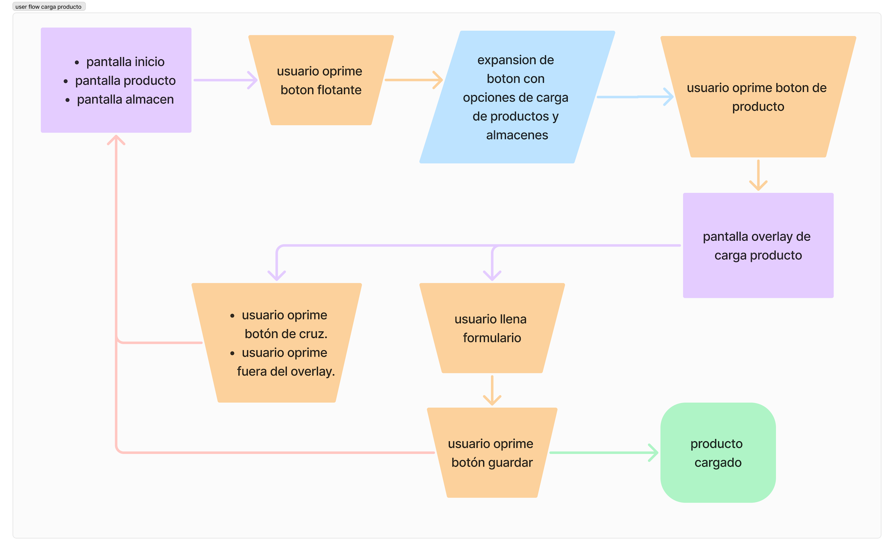

| **1-** En la pantalla de inicio el usuario debe oprimir el boton flotante de MÁS (+) para poder expandir las opciones de carga de productos y almacenes. | **2-** Una vez expandida las opciones se debe oprimir el boton de producto con el icono de carrito. | **3-** Abierto el Overlay de carga se debe llenar el formulario y luego oprimir el boton de guardar. |
| --- | --- | --- |
|  |  |  |

#### 7- Psicología del color

En este caso me oriente por los colores fríos, que se asocian con sentimientos de calma, serenidad y tranquilidad. Para ser más preciso utilice el color verde, que tiene una relación con el dinero. Estuve a punto de elegir el color azul, que es el más elegido por las marcas por estar relacionado con la confianza, la serenidad, la confianza y la seguridad. Pero al analizar a la competencia mediante un análisis de mercado, me di cuenta que usaban ese color, entonces en ese momento decidí utilizar el verde para poder identificar mejor y resaltar más esta app.

Además el color verde, también se relacionan con la “sacada de canas verdes” que nos puede generar no tener un control de lo que querés, es por eso que esta app ayuda a que no salgan esas canas.

Adentrándonos en el color, para poder generar una armonía visual, utilice dos tipos de combinaciones de color. La principal combinación es utilizar el esquema monocromático, para tener como resultado un diseño minimalista, que distraiga menos al usuario. El esquema secundario es el análogo, para poder generar colores que ayuden a tener una mejor vista a los botones principales de llamadas de acción sin que pierdan completamente la tonalidad de los verdes y que sigan siendo colores fríos.